ФЕДЕРАЛЬНОЕ АГЕНТСТВО ЖЕЛЕЗНОДОРОЖНОГО ТРАНСПОРТА
Федеральное государственное бюджетное образовательное учреждение высшего образования
«Петербургский государственный университет путей сообщения
Императора Александра I»
(ФГБОУ ВО ПГУПС)

Кафедра «Экономика транспорта»

РАБОЧАЯ ПРОГРАММА
дисциплины
«ЭКОНОМИКА ПРЕДПРИЯТИЯ» (Б1.Б.8)
для направления
23.03.03 «Эксплуатация транспортно-технологических машин и комплексов»
по профилю
«Автомобильный сервис»

Форма обучения – очная, заочная

Санкт-Петербург
2018

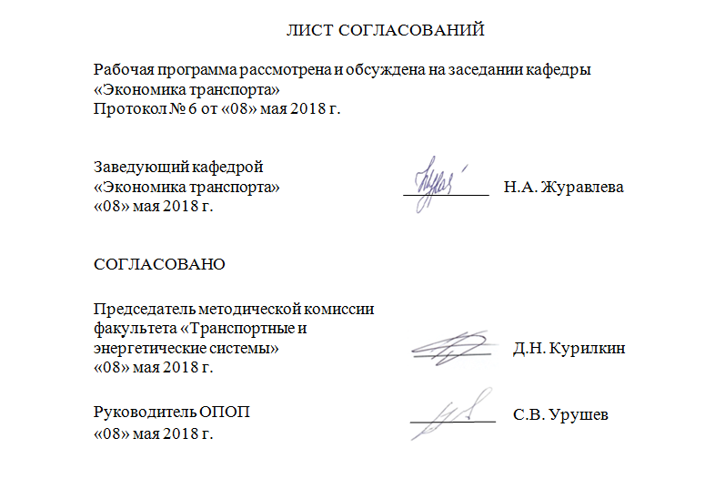

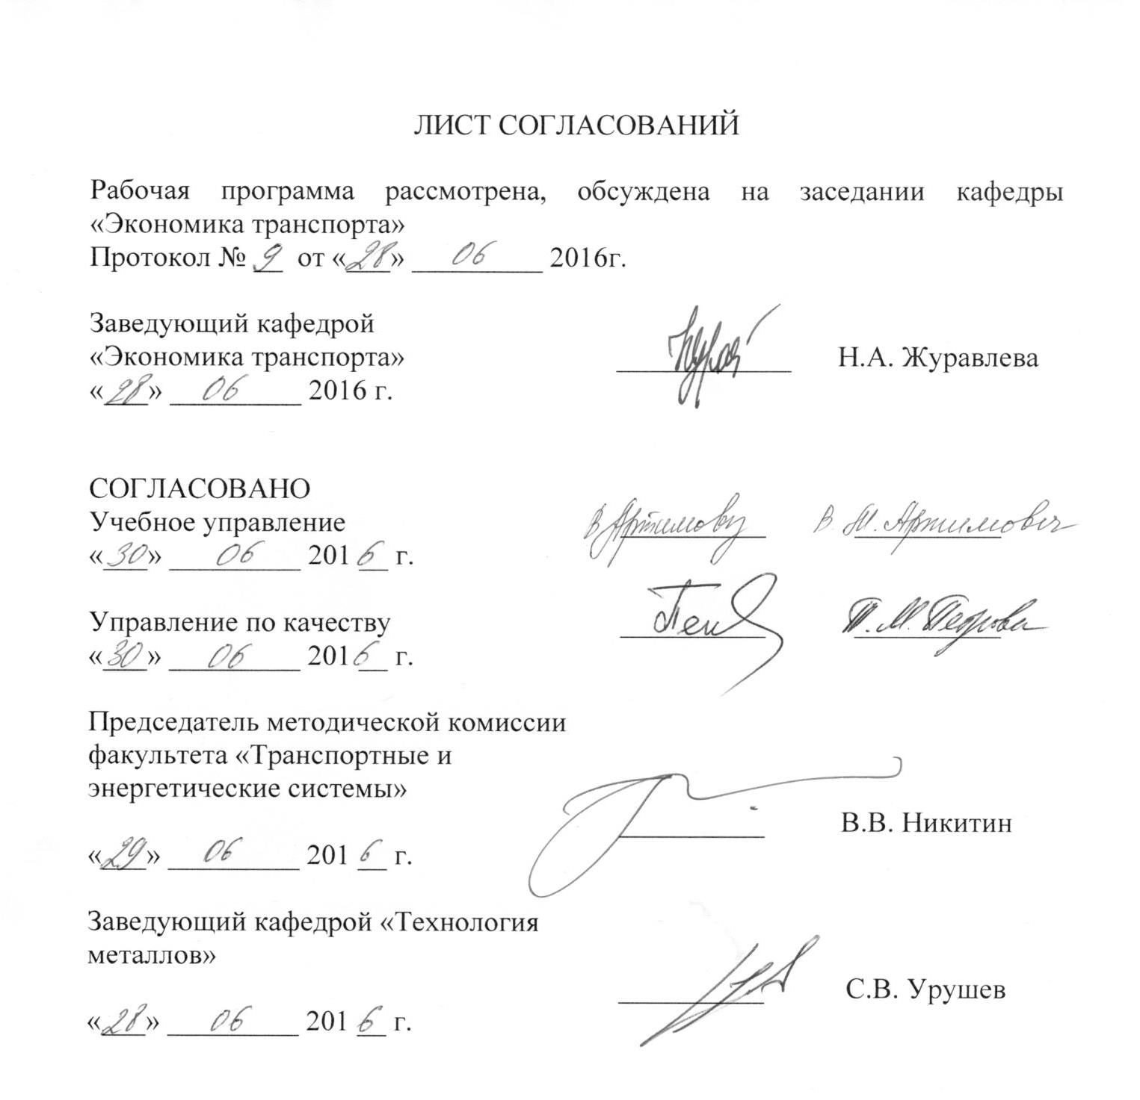
1 Цели и задачи дисциплины

Рабочая программа составлена в соответствии с ФГОС, утвержденным «14» декабря 2015 г., приказ № 1470 по направлению подготовки 23.03.03 «Эксплуатация транспортно-технологических машин и комплексов (уровень бакалавриата)», по дисциплине «Экономика предприятия».
Целями изучения дисциплины «Экономика предприятия» являются:
- приобретение базовых теоретических и практических знаний в области экономических аспектов функционирования организаций для подготовки студентов к организационно-экономическому управлению работой и развитием предприятия любого профиля;
- формирование у студентов системы экономических знаний по теории и практике экономики организаций для использования этих знаний при принятии управленческих решений.
Для достижения поставленных целей решаются следующие задачи:
- знакомство студентов с общими методологическими основами организации производства и управления деятельностью организации;
- изучение студентами классификации и способов финансового (денежного) выражения и оценки всех главных составляющих (материальных и нематериальных ценностей) технологического процесса производства и реализации продукции;
- изучение студентами итоговых общих показателей производственно-экономической деятельности организации (прибыль, рентабельность, финансовое состояние и др.) и их зависимости от различных частных характеристик составляющих организацию производства;
- изучение студентами целей, задач и путей эффективного управления организацией производства на предприятии;
- знакомство студентов с целевым развитием и повышением эффективности работы организации на основе инноваций и инвестиционной деятельности.

2. Перечень планируемых результатов обучения по дисциплине, соотнесенных с планируемыми результатами освоения основной профессиональной образовательной программы

Планируемыми результатами обучения по дисциплине являются: приобретение знаний, умений, навыков и/или опыта деятельности.
В результате освоения дисциплины обучающийся должен:
ЗНАТЬ:
- классификацию организаций;
- ресурсы организаций и показатели их характеризующих;
- состав затрат предприятия, формирование его доходов, прибыли и рентабельности;
- порядок определения себестоимости продукции и услуг организации;
- систему ценообразования и финансовые ресурсы предприятия; основы налогообложения организаций в РФ;
- показатели, характеризующие эффективность использования ресурсов предприятия и способы их расчета;
- основные методики оценки эффективности инвестиционных проектов.
УМЕТЬ:
- оценивать экономическую эффективность работы предприятия;
- оценивать коммерческую эффективность инвестиционных проектов;
- самостоятельно работать с документами нормативной базы.
ВЛАДЕТЬ:
- специальной терминологией и лексикой;
- способами расчета основных показателей характеризующих эффективность использования ресурсов предприятия.
Приобретенные знания, умения, навыки и/или опыт деятельности, характеризующие формирование компетенций, осваиваемые в данной дисциплине, позволяют решать профессиональные задачи, приведенные в соответствующем перечне по видам профессиональной деятельности в п. 2.4 основной профессиональной образовательной программы (ОПОП).
Изучение дисциплины направлено на формирование следующих общекультурных компетенций (ОК):
- способность использовать основы экономических знаний в различных сферах жизнедеятельности (ОК-3);
- способность использовать основы правовых знаний в различных сферах жизнедеятельности (ОК-4);
- способность работать в коллективе, толерантно воспринимая социальные, этнические, конфессиональные и культурные различия (ОК-6);
- способность к самоорганизации и самообразованию (ОК-7).
Изучение дисциплины направлено на формирование следующих общепрофессиональных компетенций (ОПК):
- готовность применять систему фундаментальных знаний (математических, естественнонаучных, инженерных и экономических) для идентификации, формулирования и решения технических и технологических проблем эксплуатации транспортно-технологических машин и комплексов (ОПК-3).
Изучение дисциплины направлено на формирование следующих профессиональных компетенций (ПК), соответствующих видам профессиональной деятельности, на которые ориентирована программа бакалавриата:
расчетно-проектная деятельность:
- способность проводить технико-экономический анализ, комплексно обосновывать принимаемые и реализуемые решения, изыскивать возможности сокращения цикла выполнения работ, содействовать подготовке процесса их выполнения, обеспечению необходимыми техническими данными, материалами, оборудованием (ПК-4);
организационно-управленческая деятельность:
- готовность к проведению в составе коллектива исполнителей технико-экономического анализа, поиска путей сокращения цикла выполнения работ (ПК-28);
- способность в составе коллектива исполнителей к оценке затрат и результатов деятельности эксплуатационной организации (ПК-31).
Область профессиональной деятельности обучающихся, освоивших данную дисциплину, приведена в п. 2.1 ОПОП.
Объекты профессиональной деятельности обучающихся, освоивших данную дисциплину, приведены в п. 2.2 ОПОП.

3. Место дисциплины в структуре основной профессиональной образовательной программы

Дисциплина «Экономика предприятия» (Б1.Б.8) относится к базовой части и является обязательной дисциплиной.

4. Объем дисциплины и виды учебной работы

Для очной формы обучения:
Вид учебной работы | Всего часов | Семестр
 |  | 6
Контактная работа (по видам учебных занятий) | 32 | 32
В том числе:
- лекции (Л) | 16 | 16
- практические занятия (ПЗ) | 16 | 16
- лабораторные работы (ЛР) | - | -
Самостоятельная работа (СРС) всего | 40 | 40
Контроль | 36 | 36
Форма контроля знаний | Э | Э
Общая трудоемкость: час/з.е | 108/3 | 108/3

Для заочной формы обучения:
Вид учебной работы | Всего часов | Курс
 |  | 5
Контактная работа (по видам учебных занятий) | 8 | 8
В том числе:
- лекции (Л) | 4 | 4
- практические занятия (ПЗ) | 4 | 4
- лабораторные работы (ЛР) | - | -
Самостоятельная работа (СРС) всего | 91 | 91
Контроль | 9 | 9
Форма контроля знаний | Э | Э
Общая трудоемкость: час/з.е | 108/3 | 108/3

5 Содержание и структура дисциплины

5.1 Содержание разделов дисциплины
№ п/п | Наименование  раздела дисциплины | Содержание раздела
1 | Введение. Субъекты, объекты и ресурсы экономики, факторы производства. Производственная и организационная структура предприятия. | Основные задачи, содержание и методы дисциплины «Экономика предприятия» и ее взаимосвязь с другими экономическими дисциплинами. Понятие организации, предприятия, как субъекта и объекта предпринимательской деятельности. Формы собственности и нормативно-правовая основа предпринимательской деятельности в РФ. Цели и задачи создания и функционирования организации, как субъекта предпринимательской деятельности Продукция предприятия и задачи повышения ее конкурентоспособности. Производственная структура и среда функционирования организации. Организация производства: производственный процесс и принципы его организации; типы, формы и методы организации производства. Управление предприятием. Основные принципы функции и методы управления. Организационная структура управления и механизм управления.
2 | Производственные ресурсы предприятия. Основные фонды предприятия. | Экономическая сущность и значение производственных ресурсов предприятия, их классификация и структура. Понятие, назначение и принципы классификации основных фондов предприятия, их состав и структура. Виды стоимостных оценок основных фондов и способы их определения. Назначение и порядок проведения переоценки основных фондов. Виды износа основных средств, назначение, порядок и методы расчета амортизации. Норма амортизации в процентах и стоимостном выражении. Показатели эффективности использования основных фондов (фондоотдачи, фондоемкости и фондовооруженности и др.), их назначение и способы расчета. Показатели состояния и движения основных фондов. Показатели, характеризующие технологическое использование основных фондов. Организация ремонта и эксплуатации основных производственных фондов и пути повышения эффективности их использования. Воспроизводство основных фондов.
3 | Оборотные фонды и оборотные средства, их состав и структура. | Понятие, назначение и классификация оборотных средств предприятия (оборотного капитала). Оборотные фонды и фонды обращения, их состав и структура. Нормируемые оборотные средства. Порядок нормирования расхода материальных ресурсов и принципы определения потребности в них на предприятии. Способы оценки эффективности использования оборотных средств на предприятии (коэффициент оборачиваемости и средняя продолжительности оборота). Основные принципы организации материально-технического снабжения предприятий. Пути повышения эффективности использования оборотных средств с учетом применения ресурсосберегающих технологий.
4 | Трудовые ресурсы предприятия. Основы организации труда и его оплаты на предприятии. | Персонал предприятия и его структура. Классификация категорий работников предприятия и способы определения численности основных категорий работников. Социально трудовые отношения в обществе и на предприятии. Сущность и функции заработной платы Нормирование труда на предприятии. Баланс рабочего времени. Организация оплаты труда (формы и системы оплаты труда, виды доплат и стимулирования труда). Производительность труда и способы ее оценки. Задачи и пути повышения производительности труда. Взаимосвязь производительности и оплаты труда. Управление трудовыми ресурсами (персоналом).
5 | Планирование и прогнозирование на предприятии: стратегическое, текущее, оперативное. Производственная программа и производственная мощность предприятия. | Цели, задачи и методы планирования и прогнозирования. Структура и содержание бизнес-плана предприятия. Показатели плана производства и реализации продукции. Производственная программа предприятия. Факторы развития предприятия: экстенсивные и интенсивные.  Понятие производственной мощности предприятия и факторы, влияющие на ее величину. Способы оценки и пути повышения производственной мощности.
6 | Расходы и доходы предприятия | Состав и классификация затрат на производство и реализацию продукции (элементы затрат и статьи затрат). Порядок и методы учета затрат на производство и калькулирования себестоимости продукции. Понятие себестоимости продукции и документы, определяющие порядок ее формирования. Понятие и способы оценки прямых и косвенных затрат. Понятие переменных (зависящих) и условно-постоянных затрат, их роль в оценке себестоимости продукции и определении рационального объема ее производства. Влияние организационно-технических факторов на себестоимость продукции, задачи и пути ее снижения. Пути снижения издержек производства. Классификация доходов предприятия, фирмы. Доход как экономическая категория, его виды.
7 | Прибыль и рентабельность предприятия | Понятие прибыли предприятия и ее основные виды. Порядок формирования прибыли. Распределение и использование прибыли, предприятия. Методы планирования прибыли предприятия. Влияние учетной политики на финансовые результаты деятельности организации. Основные направления увеличения прибыли предприятия. Понятие рентабельности. Основные виды рентабельности (продукции, производства, капитала, живого труда) и способы их определения. Задачи и пути повышения рентабельности.
8 | Финансовые ресурсы предприятия. Инновации и инвестиции на предприятии | Сущность и функции финансов. Понятие финансовых ресурсов предприятия и принципы их классификации. Порядок формирования (структура источников) и направления использования финансовых ресурсов. Управление финансами предприятия. Инновационная и инвестиционная деятельность предприятия. Источники инвестиционных ресурсов, инвестиционная политика на предприятии. Оценка эффективности капитальных вложений или инвестиционных проектов с учетом дисконтирования капитала.

5.2 Разделы дисциплины и виды занятий
Для очной формы
№  п/п | Наименование разделов  Дисциплины | Л | ПЗ | ЛР | СРС
1 | Введение. Субъекты, объекты и ресурсы экономики, факторы производства. Производственная и организационная структура предприятия. | 2 | 2 |  | 5
2 | Производственные ресурсы предприятия. Основные фонды предприятия. | 2 | 2 |  | 5
3 | Оборотные фонды и оборотные средства, их состав и структура. | 2 | 2 |  | 5
4 | Трудовые ресурсы предприятия. Основы организации труда и его оплаты на предприятии. | 2 | 2 |  | 5
5 | Планирование и прогнозирование на предприятии: стратегическое, текущее, оперативное. Производственная программа и производственная мощность предприятия. | 2 | 2 |  | 5
6 | Расходы и доходы предприятия | 2 | 2 |  | 5
7 | Прибыль и рентабельность предприятия | 2 | 2 |  | 5
8 | Финансовые ресурсы предприятия. Инновации и инвестиции на предприятии | 2 | 2 |  | 5
 | Итого | 16 | 16 | - | 40

Для заочной формы
№  п/п | Наименование разделов  Дисциплины | Л | ПЗ | ЛР | СРС
1 | Введение. Субъекты, объекты и ресурсы экономики, факторы производства. Производственная и организационная структура предприятия. | 1 | - |  | 11
2 | Производственные ресурсы предприятия. Основные фонды предприятия. | 1 | - |  | 12
3 | Оборотные фонды и оборотные средства, их состав и структура. | 1 | - |  | 12
4 | Трудовые ресурсы предприятия. Основы организации труда и его оплаты на предприятии. | 1 | - |  | 11
5 | Планирование и прогнозирование на предприятии: стратегическое, текущее, оперативное. Производственная программа и производственная мощность предприятия. | - | 1 |  | 11
6 | Расходы и доходы предприятия | - | 1 |  | 12
7 | Прибыль и рентабельность предприятия | - | 1 |  | 11
8 | Финансовые ресурсы предприятия. Инновации и инвестиции на предприятии | - | 1 |  | 11
 | Итого | 4 | 4 | - | 91

6. Перечень учебно-методического обеспечения для самостоятельной работы обучающихся по дисциплине

№  п/п | Наименование раздела | Перечень учебно-методического обеспечения
1 | Введение. Субъекты, объекты и ресурсы экономики, факторы производства. Производственная и организационная структура предприятия. | 1. Экономика предприятия (организации): Учебник / О. В. Баскакова, Л. Ф. Сейко. — М.: Издательско-торговая корпорация «Дашков и К°», 2015. — 372 с. – Режим доступа: http://ibooks.ru  2. Журавлева, Г.П. Экономическая теория. Микроэкономика -1,2: Учебник [Электронный ресурс] : — М.: Дашков и К, 2014. — 934 с. — Режим доступа: http://e.lanbook.com
2 | Производственные ресурсы предприятия. Основные фонды предприятия. | 1. Экономика предприятия (организации): Учебник / О. В. Баскакова, Л. Ф. Сейко. — М.: Издательско-торговая корпорация «Дашков и К°», 2015. — 372 с. – Режим доступа: http://ibooks.ru
3 | Оборотные фонды и оборотные средства, их состав и структура. | 1. Экономика предприятия (организации): Учебник / О. В. Баскакова, Л. Ф. Сейко. — М.: Издательско-торговая корпорация «Дашков и К°», 2015. — 372 с. – Режим доступа: http://ibooks.ru
4 | Трудовые ресурсы предприятия. Основы организации труда и его оплаты на предприятии. | 1. Экономика предприятия (организации): Учебник / О. В. Баскакова, Л. Ф. Сейко. — М.: Издательско-торговая корпорация «Дашков и К°», 2015. — 372 с. – Режим доступа: http://ibooks.ru
5 | Планирование и прогнозирование на предприятии: стратегическое, текущее, оперативное. Производственная программа и производственная мощность предприятия. | 1. Экономика предприятия (организации): Учебник / О. В. Баскакова, Л. Ф. Сейко. — М.: Издательско-торговая корпорация «Дашков и К°», 2015. — 372 с. – Режим доступа: http://ibooks.ru
6 | Расходы и доходы предприятия | 1. Экономика предприятия (организации): Учебник / О. В. Баскакова, Л. Ф. Сейко. — М.: Издательско-торговая корпорация «Дашков и К°», 2015. — 372 с. – Режим доступа: http://ibooks.ru
7 | Прибыль и рентабельность предприятия | 1. Экономика предприятия (организации): Учебник / О. В. Баскакова, Л. Ф. Сейко. — М.: Издательско-торговая корпорация «Дашков и К°», 2015. — 372 с. – Режим доступа: http://ibooks.ru
8 | Финансовые ресурсы предприятия. Инновации и инвестиции на предприятии | 1. Экономика предприятия (организации): Учебник / О. В. Баскакова, Л. Ф. Сейко. — М.: Издательско-торговая корпорация «Дашков и К°», 2015. — 372 с. – Режим доступа: http://ibooks.ru

7. Фонд оценочных средств для проведения текущего контроля успеваемости и промежуточной аттестации обучающихся по дисциплине
Фонд оценочных средств по дисциплине «Экономика предприятия» является неотъемлемой частью рабочей программы и представлен отдельным документом, рассмотренным на заседании кафедры «Экономика транспорта» и утвержденным заведующим кафедрой.

8. Перечень основной и дополнительной учебной литературы, нормативно-правовой документации и других изданий, необходимых для освоения дисциплины

8.1 Перечень основной учебной литературы, необходимой для освоения дисциплины

- Экономика предприятия (организации): Учебник / О. В. Баскакова, Л. Ф. Сейко. — М.: Издательско-торговая корпорация «Дашков и К°», 2015. — 372 с. – Режим доступа: http://ibooks.ru
- Журавлева, Г.П. Экономическая теория. Микроэкономика -1,2: Учебник [Электронный ресурс] : — М.: Дашков и К, 2014. — 934 с. — Режим доступа: http://e.lanbook.com

8.2 Перечень дополнительной учебной литературы, необходимой для освоения дисциплины
- Грибов, В.Д. Экономика предприятия: Учебник. Практикум [Электронный ресурс] — М. : Финансы и статистика, 2014. — 400 с. — Режим доступа: http://e.lanbook.com
- Лопарева, А.М. Экономика организации (предприятия) [Электронный ресурс] : учебно-методическое пособие. — Электрон. дан. — М. : Финансы и статистика, 2014. — 240 с. — Режим доступа: http://e.lanbook.com

8.3 Перечень нормативно-правовой документации, необходимой для освоения дисциплины
- Гражданский кодекс Российской Федерации. Часть 1. Часть 2.

8.4 Другие издания, необходимые для освоения дисциплины
При освоении данной дисциплины другие издания не используется.

9. Перечень ресурсов информационно-телекоммуникационной сети «Интернет», необходимых для освоения дисциплины

- Система Консультант Плюс [Электронный ресурс]– Режим доступа: http://www.consultant.ru;
- Гарант Информационно-правовой портал [Электронный ресурс]– Режим доступа: http://www.garant.ru
- Федеральная служба государственной статистики РФ. – Режим доступа: http://www.gks.ru
- Электронная библиотека Издательского дома «Гребенников». – Режим доступа: http://grebennikon.ru
- Личный кабинет обучающегося и электронная информационно-образовательная среда. [Электронный ресурс]. – Режим доступа: http://sdo.pgups.ru/ (для доступа к полнотекстовым документам требуется авторизация).

10. Методические указания для обучающихся по освоению дисциплины
Порядок изучения дисциплины следующий:
- Освоение разделов дисциплины производится в порядке, приведенном в разделе 5 «Содержание и структура дисциплины». Обучающийся должен освоить все разделы дисциплины с помощью учебно-методического обеспечения, приведенного в разделах 6, 8 и 9 рабочей программы.
- Для формирования компетенций обучающийся должен представить выполненные типовые контрольные задания или иные материалы, необходимые для оценки знаний, умений, навыков и (или) опыта деятельности, предусмотренные текущим контролем (см. фонд оценочных средств по дисциплине).
По итогам текущего контроля по дисциплине, обучающийся должен пройти промежуточную аттестацию (см. фонд оценочных средств по дисциплине).

11. Перечень информационных технологий, используемых при осуществлении образовательного процесса по дисциплине, включая перечень программного обеспечения и информационных справочных систем
При осуществлении образовательного процесса по дисциплине используются следующие информационные технологии:
- технические средства (персональные компьютеры, интерактивная доска);
- методы обучения с использованием информационных технологий (компьютерное тестирование, демонстрация мультимедийных материалов).
Дисциплина обеспечена необходимым комплектом лицензионного программного обеспечения, установленного на технических средствах, размещенных в специальных помещениях и помещениях для самостоятельной работы в соответствии с расписанием занятий.

12. Описание материально-технической базы, необходимой для осуществления образовательного процесса по дисциплине

Материально-техническая база обеспечивает проведение всех видов учебных занятий, предусмотренных учебным планом по направлению 23.03.03 «Эксплуатация транспортно-технологических машин и комплексов» и соответствует действующим санитарным и противопожарным нормам и правилам.
Она содержит помещения для проведения лекционных и практических (семинарских) занятий, укомплектованных специализированной учебной мебелью и техническими средствами обучения, служащими для представления учебной информации большой аудитории (настенным экраном с дистанционным управлением, подвижной маркерной доской, считывающим устройством для передачи информации в компьютер, мультимедийным проектором и другими информационно-демонстрационными средствами).

Разработчик программ, доцент __________ А.А. Молдован
«08» ____05_____ 2018 г.

